Извещение о наличии оснований для признания жилых домов пустующими
и сведений о поиске правообладателей жилых домов, соответствующих критериям пустующих
Уважаемые граждане!
Районной комиссией по обследованию состояния жилых домов согласно Указу Президента Республики Беларусь № 116 от 24 марта 2021 года
«Об отчуждении жилых домов в сельской местности и совершенствовании работы с пустующими домами» составлены акты осмотра о соответствии ниже указанных жилых домов критериям пустующих.
Смолевичский районный исполнительный комитет объявляет о поиске правообладателей - лиц, имеющих право владения и пользования жилым домом, обладателей права хозяйственного ведения, оперативного управления на жилой дом.
Правообладателям жилых домов в течение двух месяцев с момента опубликования данных сведений необходимо письменно уведомить
по установленной законодательством форме Смолевичский районный исполнительный комитет (222201 Республика Беларусь, Минская область,
г. Смолевичи, ул. Советская, 125, isp@smolevichi.gov.by ) или сельский исполнительный комитет по месту нахождения жилого дома о намерении использовать жилой дом для проживания, а также в течение одного года принять меры по приведению жилого дома и земельного участка, на котором
он расположен, в состояние, пригодное для использования по назначению, в том числе путем осуществления реконструкции либо капитального ремонта.
Непредставление собственником уведомления, а также непринятие указанных в извещении мер в установленный в нем срок являются отказом от права собственности на жилой дом, за исключением случаев, когда уведомление представлено иными правообладателями (их представителями).
В случае непредставления уведомления в срок, установленный в извещении, комиссией будет составлено заключение о состоянии жилого дома,
в дальнейшем принято решение о признании жилого дома пустующим, подготовлены документы в суд о признании его бесхозяйным и передаче
в собственность соответствующей административно-территориальной единицы.
За дополнительной информацией обращаться к начальнику отдела жилищно-коммунального хозяйства Смолевичского райисполкома
Безручко Елене Николаевне по телефону 801776 44190 или сельский исполнительный комитет по месту нахождения жилого дома по телефону 801776 24293.

Местонахождение дома | Минская область, Смолевичский район, Курганский с/с,  дер. Дуброва, ул. Ленина, д. 39 | Минская область, Смолевичский район, Курганский с/с,  дер. Верхмень, ул. Якуба Коласа
Фото дома | 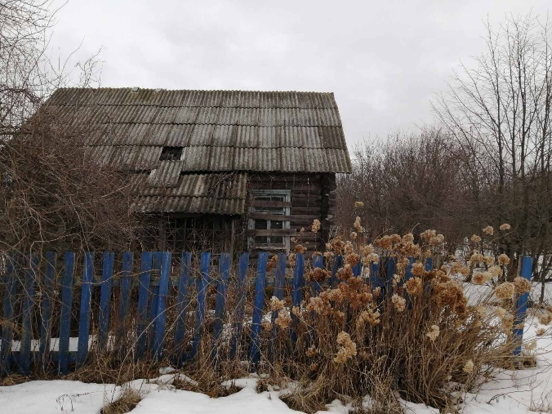 | 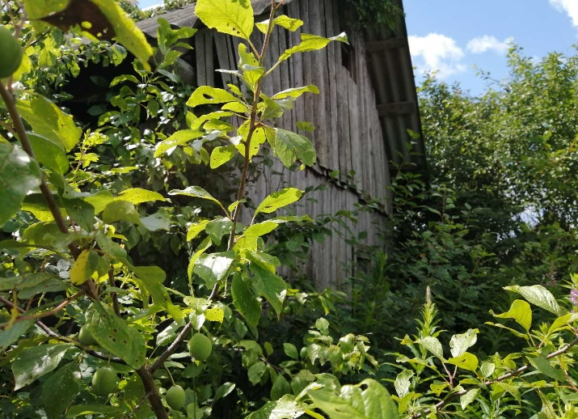
Сведения о лицах, включая наследников, информация о которых содержится в акте осмотра, которым предположительно жилой дом принадлежит на праве собственности, хозяйственного ведения или оперативного управления, иных лицах, имеющих право владения и пользования этим домом | Салодкая Людмила Михайловна | Самсонов Анатолий Александрович
Срок непроживания в жилом доме собственника, иных лиц, имеющих право владения и пользования этим домом | более 9 лет | более 12 лет
Внесение платы за жилищно- коммунальные услуги, возмещение расходов на электроэнергию, выполнение требований законодательства об обязательном страховании строений, принадлежащих гражданам, уплата налога на недвижимость, земельного налога | Договор на оказание жилищно-коммунальных услуг не заключен. Начисления не производятся.  Договор купли-продажи сжиженного углеводородного газа не заключен, доставка газа не производится.  Договоры страхования не заключены, начисление и уплата страховых взносов не производится. | Договор на оказание жилищно-коммунальных услуг не заключен. Начисления не производятся.  Договор купли-продажи сжиженного углеводородного газа не заключен, доставка газа не производится.  Договоры страхования не заключены, начисление и уплата страховых взносов не производится
Размер жилого дома | нет данных | 6,0 х 8,0 м
Площадь жилого дома | 34,2 кв.м | 48,0 кв.м
Дата ввода в эксплуатацию жилого дома | 1960 | нет данных
Материал стен | дерево | дерево
Этажность | 1 | 1
Подземная этажность | нет | нет
Составные части и принадлежности жилого дома, в том числе хозяйственные и иные постройки, и степень их износа | Две холодные пристройки, погреб, три сарая,  степень износа – 80 % | нет
Сведения о нахождении жилого дома в аварийном состоянии или угрозе его обвала, а также информация о том, является ли это следствием чрезвычайных ситуаций природного и техногенного характера, боевых действий и актов терроризма | Дом находится в неудовлетворительном санитарном, техническом и эстетическом состоянии | Дом находится в неудовлетворительном санитарном, техническом и эстетическом состоянии
Сведения о земельном участке, в том числе его площади, виде права, на котором земельный участок предоставлен, ограничениях (обременениях) прав на него (при наличии таких сведений) | 624882503101000026  (присвоен предварительно)  не зарегистрирован | не зарегистрирован

